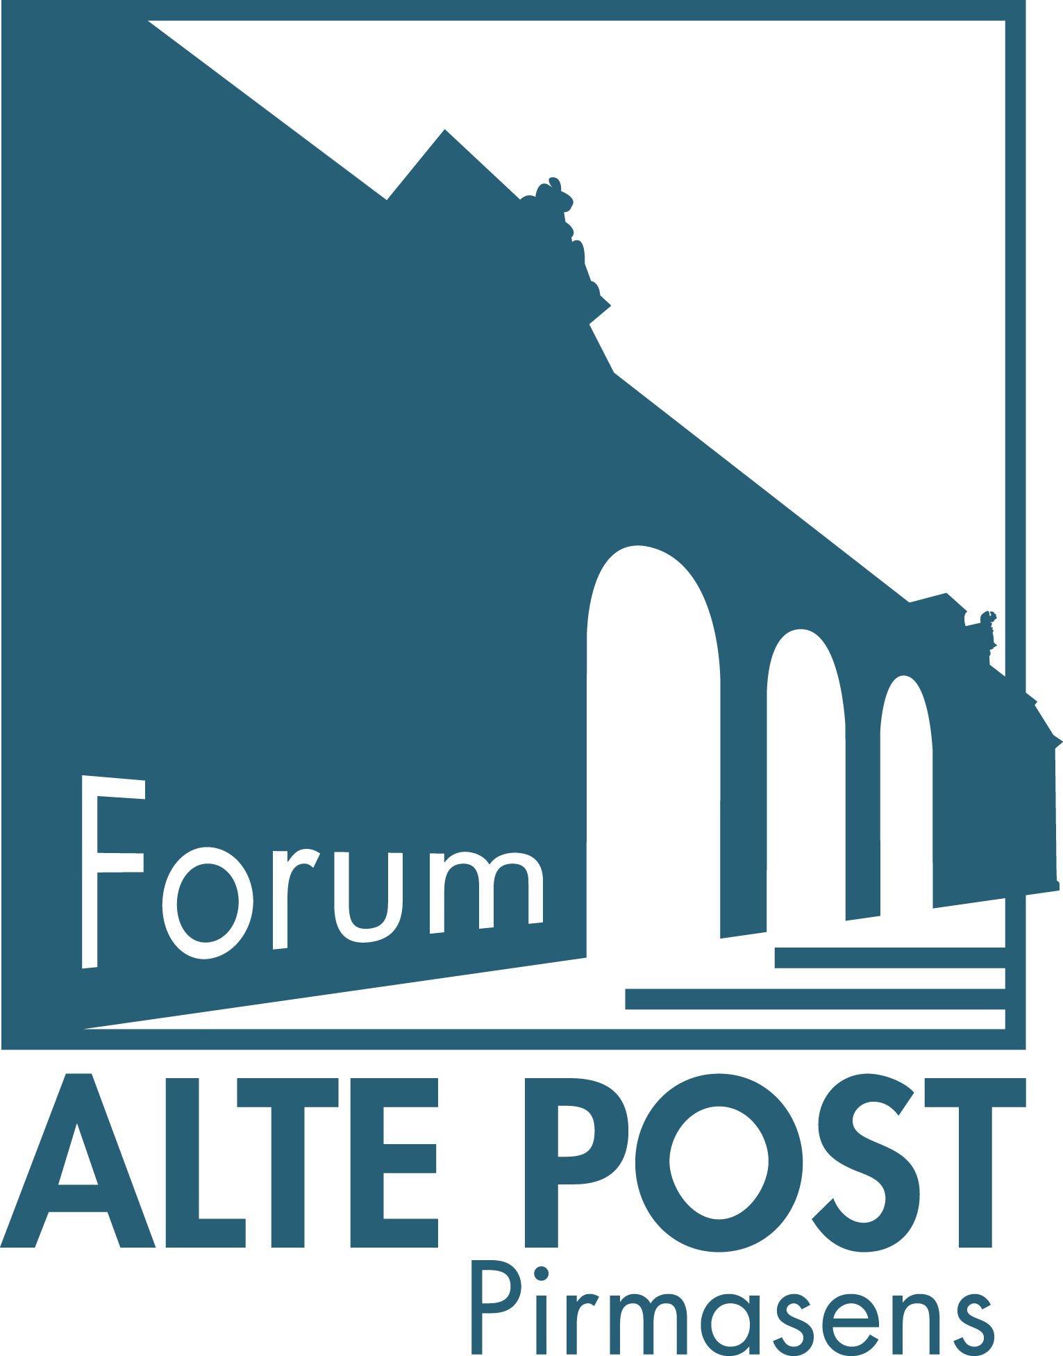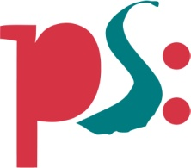 | Forum ALTE POST  Pressemitteilung
Pirmasens, 3. November 2022

Forum ALTE POST bringt Kunst „In Bewegung“

- In Kooperation mit dem kunst & kultur pirmasens e. v. zeigt das Pirmasenser Kulturzentrum vom 27. November 2022 bis 15. Januar 2023 minimalistische Kunst von Gaby Terhuven und Ulrich Westerfrölke
- Mechanische Metallobjekte und mehrschichtige Glasmalereien spiegeln Bewegung in unterschiedlicher künstlerischer Form wider
(Forum ALTE POST Pirmasens, 27. November 2022 bis 15. Januar 2023)

Minimalistische Kunst mit maximaler Wirkung steht im Mittelpunkt der neuen Wechselausstellung im Forum ALTE POST vom 27. November 2022 bis 15. Januar 2023. Für „In Bewegung“ kooperiert dabei erneut der Kunstverein kunst & kultur pirmasens e. v. mit dem Pirmasenser Kulturzentrum. In den Ausstellungsräumen präsentieren sich zahlreiche Werke der zeitgenössischen Künstlerin Gaby Terhuven und des ebenfalls zeitgenössischen Künstlers Ulrich Westerfrölke in Bewegung. Diese finden im ebenfalls in Pirmasens ansässigen Science Center Dynamikum ihre funktionell-physikalische Entsprechung. Künstlerisch gesehen rücken allerdings poetische, philosophische und wahrnehmungsspezifische Aspekte in den Fokus der fein ausgearbeiteten mechanischen Metallobjekte von Westerfrölke und der streng konstruierten Glasmalereien von Terhuven. Das Publikum kann sich daher auf eine erkenntnisreiche Gegenüberstellung der realen Bewegung der Objekte von Westerfrölke und der fiktiven Bewegung in Auge und Hirn vor den Wandbildern Terhuvens freuen.
Da „In Bewegung“ an einem Sonntag startet, lädt das Forum ALTE POST kunstinteressierte Gäste am Eröffnungstag am 27. November zu einer Matinee ein. Bei der Veranstaltung ab 11.00 Uhr werden sowohl Gaby Terhuven als auch Ulrich Westerfrölke erwartet; die inhaltliche Einführung übernimmt Matthias Strugalla, der auch die Ausstellung für den Pirmasenser Kunstverein kuratiert hat. Für die musikalische Begleitung bei der Vernissage sorgt die Percussionistin Leonie Klein, die in ihrer Performance die künstlerischen Positionen von Gaby Terhuven und Ulrich Westerfrölke akustisch erlebbar macht.
Über die Laufzeit der Ausstellung bietet die Museumspädagogik an mehreren Terminen offene Führungen an. Hinzu kommen verschiedene Workshops und ein gesondertes Angebot speziell für Schulklassen.

Bewegung – Veränderung – Zeit
Bewegung bedeutet Veränderung und damit spielt Zeit eine Rolle in der Wahrnehmung von Bewegung. Mit seinen kinetischen, filigranen und minutiös ausgetüftelten mechanischen Metallobjekten betont Ulrich Westerfrölke die Einzigartigkeit des jeweiligen „Momentes“. Seine mechanischen Strukturen werden von mehreren Uhrwerken angesteuert und erzeugen im Tagesverlauf langsam, kaum wahrnehmbar, aber ständig sich verändernde grafische Bilder – jeder „Moment“ hat ein eigenes Bild. Daneben binden die interaktiven digitalen Zeichnungen den Betrachter als beteiligten Akteur ein: Die Besucher betrachten Bilder, die es ohne ihre Anwesenheit gar nicht so geben würde. Denn jeder Mensch hat eine Wirkung und trägt zum Bild unserer Welt bei.

Rhythmisches Spiel mit dem Licht
Westerfrölkes Werken gegenüber stehen die klaren, im komplexen Arbeitsprozess entstandenen, mehrschichtigen Glasmalereien der Düsseldorfer Künstlerin Gaby Terhuven. Ihre Wandinstallationen entstehen oft aus einer Vielzahl gleichartiger Module und stehen der sogenannten konkreten Kunst nahe. Durch ihre strenge Rhythmisierung und regelmäßige Muster vermitteln sie Ruhe und Ausgeglichenheit. Erst im Vorübergehen erfahren Besucher die gewollte Irritation – eine Bewegung, die im Auge des Betrachters entsteht und dabei über das Hier und Jetzt hinausweist.

Über Gaby Terhuven
Gaby Terhuven, geboren 1960. Studium freie Malerei an der Hochschule für Kunst und Design, Köln. Einzelausstellungen u. a. in Trier, Oberhausen, Düsseldorf, Köln, München, Bonn und Murnau. Ausstellungsbeteiligungen beispielsweise in Österreich, der Schweiz und Kanada. Lebt und arbeitet in Düsseldorf.

Über Ulrich Westerfrölke
Ulrich Westerfrölke, geboren 1956. 1980-86 Kunststudium an der Staatlichen Kunstakademie Düsseldorf bei Prof. Erwin Heerich und Prof. Rolf Crummenauer, 1985 Meisterschüler von Prof. Crummenauer. Langjährige Beschäftigung mit klassischer indischer Musik und Jazz. Zahlreiche Preise und Stipendien, Beteiligungen an Gruppenausstellungen, Einzelausstellungen im In- und Ausland. Seit 1986 Arbeiten im öffentlichen Raum (u. a. Düsseldorf, Bayreuth, Hagen, Koblenz). Lebt und arbeitet in Kelberg-Köttelbach, Vulkaneifel.

Zum Forum ALTE POST
Das Kulturzentrum Forum ALTE POST in Pirmasens ist entstanden aus dem 1893 von dem Architekten Ludwig Stempel (1850-1917) erbauten Königlich Bayerischen Postamt. Dort wurden bis 1927 sowohl der städtische Paketverkehr als auch der Telegrafendienst abgewickelt; nach dem Bau einer neuen Post diente das Gebäude im Herzen der westpfälzischen Stadt als Fernmelde- und Kraftpoststelle und galt 1930 als einer der größten Kraftpoststützpunkte Deutschlands. Bis zu ihrer Schließung 1976 fungierte die Alte Post als Wartesaal für Postbusreisende, Telefonzentrale und Kraftpostverwaltung. Dank eines aufwändigen Umbaus, einer technischen Modernisierung und grundlegenden Restaurierung, bei der unter anderem ein Mosaik an der Außenfassade nach historischen Vorlagen wiederhergestellt wurde, erstrahlt das Monument nun in neuem Glanz. Das Forum ALTE POST bietet mit seinen vielfältig nutzbaren Räumen Platz für Ausstellungen, Konzerte und Events, aber auch für Seminare und private Feiern. Zur Würdigung zweier berühmter Söhne der Stadt gibt es im Forum ALTE POST fest etablierte Einrichtungen. Dabei handelt es sich zum einen um die Dauerausstellung Heinrich-Bürkel-Galerie mit insgesamt 60 Gemälden, Zeichnungen und Skizzen des bekannten Romantik-Malers Heinrich Bürkel (1802-1869). Zum anderen präsentiert sich das Hugo-Ball-Kabinett als interaktive Dauerausstellung über den Dada-Begründer Hugo Ball (1886-1927). Weitere Informationen sind erhältlich unter https://www.forumaltepost.de.
20221103_fap

Begleitendes Bildmaterial:
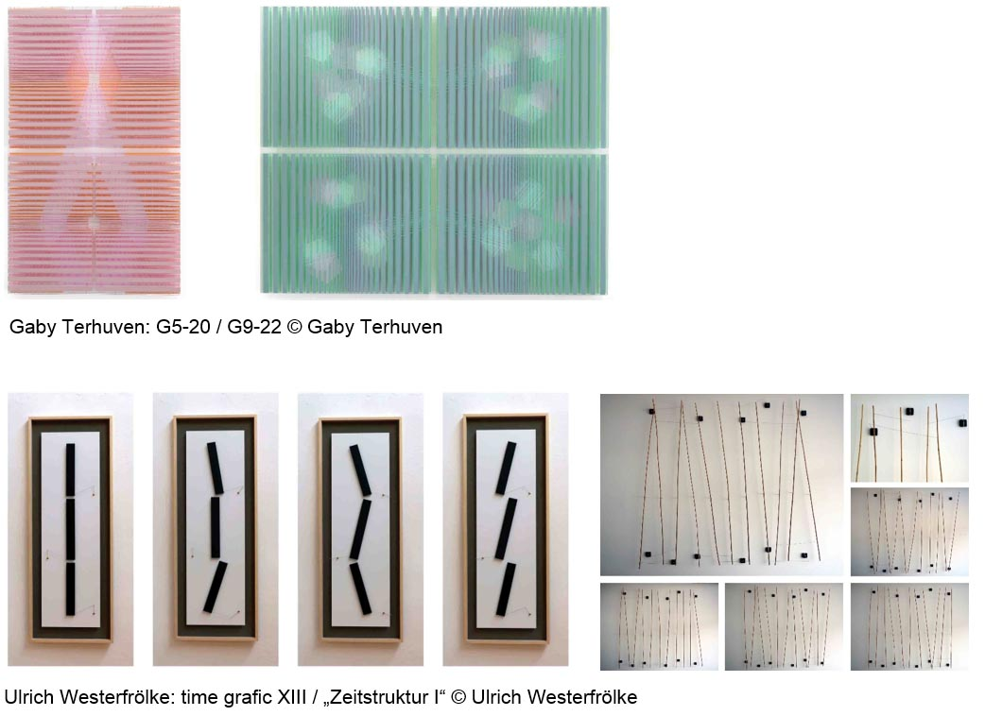

[ Download unter https://ars-pr.de/presse/20221103_fap ]

Hausadresse Pressekontakte
Forum ALTE POST Stadtverwaltung Pirmasens ars publicandi Gesellschaft für
Charlotte Veit Maximilian Zwick Marketing und Öffentlichkeitsarbeit mbH
Poststraße 2 Leiter der Pressestelle Martina Overmann
D-66954 Pirmasens Rathaus am Exerzierplatz Schulstraße 28
Telefon +49 6331 23927-11 D-66953 Pirmasens D-66976 Rodalben
Telefax +49 6331 23927-20 Telefon: +49 6331 84-2222 Telefon: +49 6331 5543-13
altepost@pirmasens.de Telefax: +49 6331 84-2286 Telefax: +49 6331 5543-43
https://www.forumaltepost.de presse@pirmasens.de MOvermann@ars-pr.de
https://www.pirmasens.de https://ars-pr.de

